CRISTALLFUGE, weiss, 5kg 5 kg, Beutel 4.000
SCHOMBURG

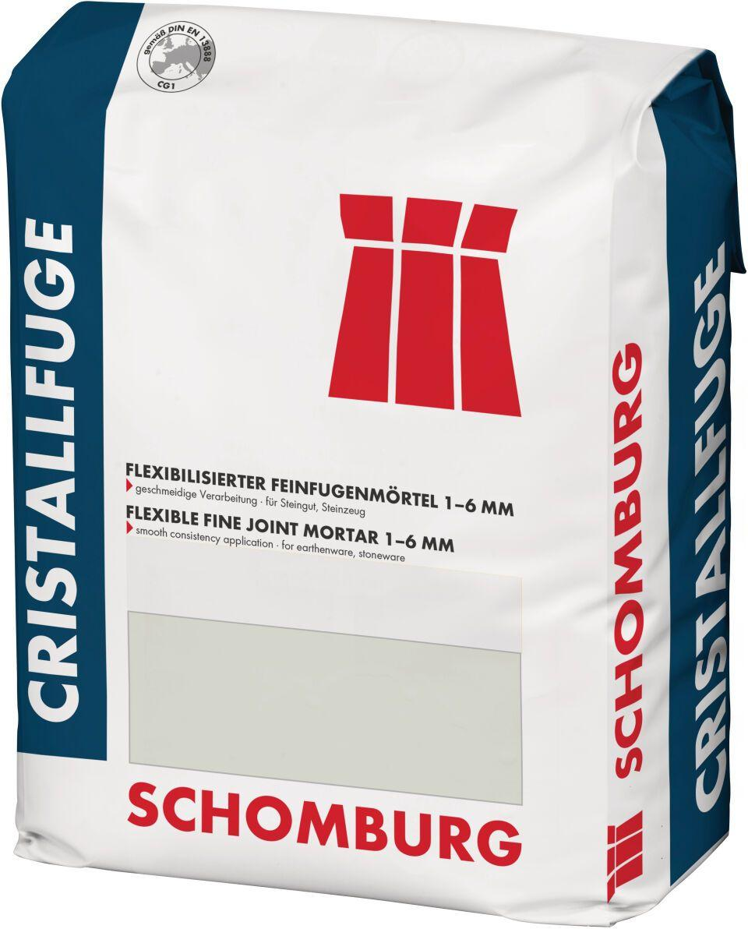Eigenschaften
GTIN:
4035854050600
HAN:
204274015
Anwendung Mörtel
Flexfugenmörtel
Farbton
nach Hersteller-Farbkarte
Werkstoff
Zement

